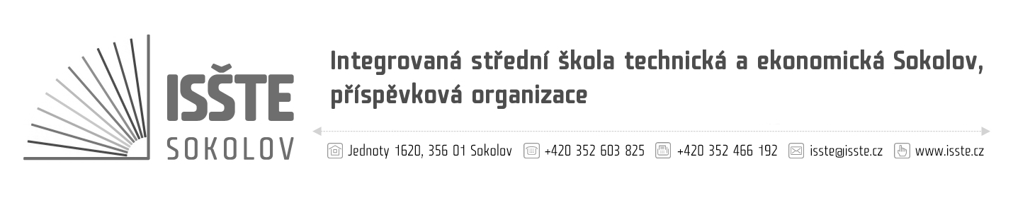

Objednávka

Autoškola - Jiří Vyskočil
Dr. Kocourka 311
356 01 Sokolov
IČ: 45376841
DIČ: CZ7208052225

číslo: OBJM/22-23/A/02
dne: 26. 11. 2022
referent: Marek Makoň
telefon:
e-mail:
IČ: 497 66 929
DIČ: CZ 497 66 929
č. účtu:
dodací lhůta: 31. 05. 2023

Jsme plátci daně z přidané hodnoty.
Na faktuře uvádějte číslo objednávky. Dodejte a fakturujte na adresu v záhlaví.
Při fakturaci je nutné vypisovat celý název školy.

Vážený pane,

na základě Rámcové smlouvy na zajištění výuky a výcviku k získání řidičského oprávnění v období 2020 – 2024 ze dne 30. 09. 2020 a Dodatku č. 1 k Rámcové smlouvě na zajištění výuky a výcviku k získání řidičského oprávnění v období 2020 – 2024 ze dne 25. 11. 2022 u Vás objednáváme provedení základní výuky a výcviku ŘO skupiny B pro 26 žáků a rozšiřující výuky a výcviku ŘO skupiny C pro 32 žáků, za dohodnuté nové ceny dle Dodatku č. 1 k Rámcové smlouvě na zajištění výuky a výcviku k získání řidičského oprávnění v období 2020 – 2024 ze dne 25. 11. 2022:
- objednávka č. OBJM/22-23/A/01 - 661.870,- Kč vč. DPH
- dle této objednávky č. OBJM/22-23/A/02 – navýšení ceny 143.990,- Kč vč. DPH
- Celkem - 805.860,- Kč vč. DPH

Kontaktní osoby týkající se žáků a výuky jsou:
Ing. Jaroslav Vlček, mobil: ,
Bc. Silvie Petrusová, mobil: .
Předem děkujeme za kladné vyřízení naší objednávky.

Potvrzení objednávky dodavatelem:

…………………………………………………………….

Marek Makoň
technický pracovník ISŠTE Sokolov

